РАЗВИВАЕМСЯ, ИГРАЯ ВМЕСТЕ С ЛОГОПЕДОМ.
Тема недели: «Весна»
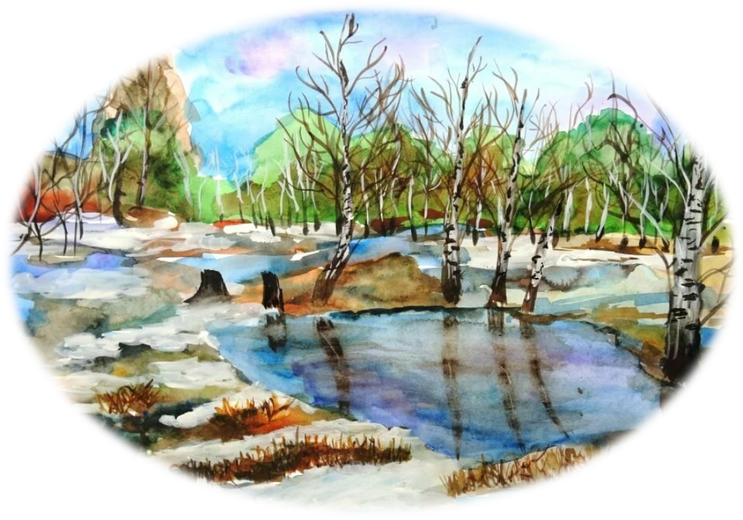
Уважаемые родители!

Лексика
Словарь ребенка 5-6 лет должен включать слова:

Существительные:
Время года, весна, солнце, трава, цветок, листья, дождь, лужи, снег, дорога, пригорок, сосульки, почки, птицы, юг, проталины, подснежники, одежда, насекомые, лед, река, ветер, ледоход, капель, капли
Прилагательные:
Молодая, зеленая, звонкая, веселая, перелетные, темный, грязный, короче, длиннее, сильнее.
Глаголы:
Пригревать, светить, припекать, таять, набухать, приходить,
прилетать, возвращаться, просыпаться, надевать, становиться, вырастать, ломаться, начинаться, капать, бежать, журчать.

Грамматический строй

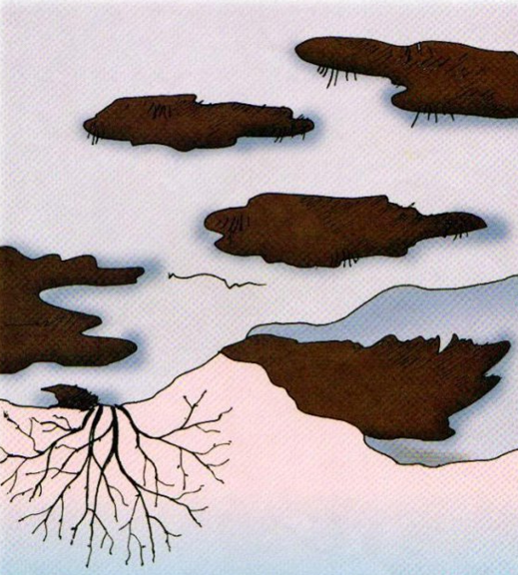
Игровое упражнение «Назови ласково»
Проталина — проталинка
Почка -
Пень-
Лужа-
Лист-
Весна-
Ручей-
Трава-
Огород-
Льдина-
Поле-
Луг-
Гнездо-
Солнце-
Дерево -
Слова для справок: травка, травушка, огородик, солнышко, полюшко, лужок, лужица, деревце, листочек, веснушка, почечка, ручеек, льдинка, гнездышко, пенек.
Игровое упражнение «Какой, какое, какая, какие?» - назови 3-5 признака.
Солнышко - какое? - яркое, весеннее, лучистое, теплое, блестящее.
Травка - какая? - молодая, зеленая, первая, нежная, долгожданная.
День - какой? -
Деревья - какие? -
Облака - какие? -
Ручей - какой? -

Игровое упражнение «Что делает? Что делают?» - назвать 3 действия Солнце (что делает?)-
Дети (что делают?)-
Снег (что делает?) -
Почки (что делают?)-
Птицы (что делают?) -
Гром (что делает?) -

Игровое упражнение «Посчитай» (ответы ребенка записать) Б:
Один ручей - два ручья - пять ручьев;
Один говорливый ручей — пять говорливых ручьев;
Одна сосулька - две сосульки -
Одна блестящая сосулька - две блестящие сосульки -
Одна большая лужа -
Одно высокое дерево -
10. Игровое упражнение «Какое время года? А что наступит потом?»
1. Перечили времена года Назови весенние месяцы.
2. Если сейчас зима, то какое время года было до нее? А что наступит потом?
Если сейчас весна, то какое время года было до нес? А что наступит потом?
Если сейчас лето, то какое время года было до него? А что наступит потом?
Если сейчас осень, то какое время года было до нее? А что наступит потом?
7. Игровое упражнение «Один-много» (ответы ребенка записать) Б:
Месяц – месяцев
Льдина-
Трава-
Весна-
Птица-
Поле-
Проталина-
Гнездо-
Сад-
Лужа -
Почка -
Грядка -
Ручей -
Листья -
Луч -
Дерево-
Сосулька-
Подснежник-
Слова для справок: весен, листьев, проталин, льдин, ручьев, луж, почек, гнезд, птиц, деревьев, сосулек, лучей, грядок, садов, полей, подснежников, трав.

Игровое упражнение «Узкий - широкий»
Дорога широкая, а тропинка узкая.
Река широкая, а ручеек
Клумба широкая, а грядка
Массаж пальцев рук (на каждую цифру разминание фаланги одного пальца;
направление массажных движений - от ногтевой фаланги к основанию пальца):
Раз - сосульки на карнизе. большой палец левой руки
Два - проталины в снегу. указательный
Три - звенят ручьи и льдины... средний левая рука
Четыре - тихо плавают в пруду. безымянный
П ять - уже расцвел подснежник. мизинец
Шесть - и солнца лучик нежный. мизинец
Семь - просторы золотит. безымянный правая рука
Восемь - птицы прилетели. средний
Девять - слышишь птичьи трели? указательный
Десять - ЭТО все весна, вся округа расцвела. большой палец правой руки
(И. П. Лукебанова)
Связная речь
Расскажите вместе с ребенком о весне.
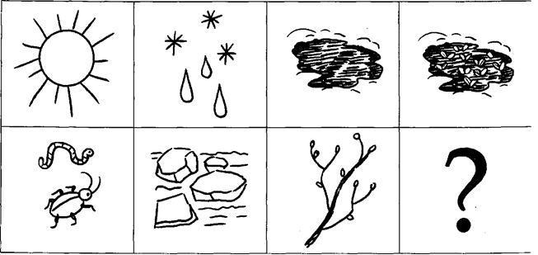
Словарь: проталины, ледоход

